„Gitara” – praca techniczna.
Materiały i przybory:
- opakowanie po wyciąganych chusteczkach higienicznych
- kolorowy samoprzylepny papier
- nożyczki
- kilka gumek recepturek
- kawałek grubego kartony [np. z pudła]
- czarny marker
- taśma samoklejąca
- Brzegi opakowania po chusteczkach higienicznych zabezpieczamy taśmą klejącą. Z kolorowego papieru samoklejącego wycinamy dowolne kształty i oklejamy pudło rezonansowe gitary.
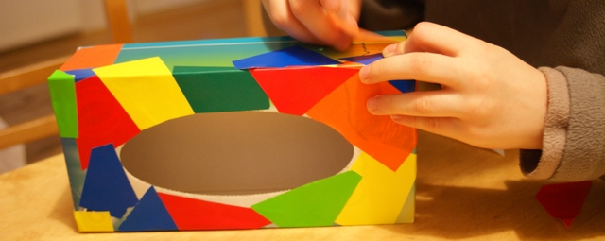
- Zakładamy gumki recepturki, tak by były dość mocno naprężone.
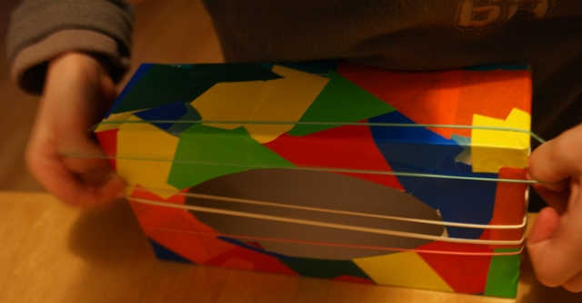

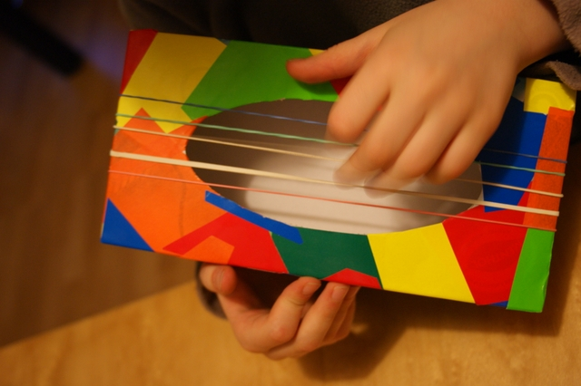
- Z grubego kartonu wycinamy gryf do gitary. Markerem rysujemy struny wraz z ich mocowaniem oraz progi.
- Przy pomocy taśmy klejącej mocujemy gryf gitary. Warto jednym fragmentem taśmy samoprzylepnej przykleić wszystkie gumki recepturki- nie będą się wtedy tak łatwo przemieszczały a przy przypadkowym pęknięciu gumka nie wystrzeli.
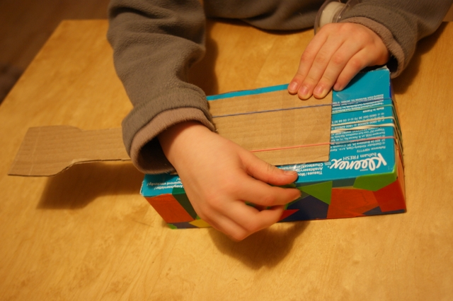
- Gitara jest gotowa. Teraz można zagrać rytm ulubionej muzyki!
